**ASSIGNMENT 3 CSS & HTML** PRAJWAL_77

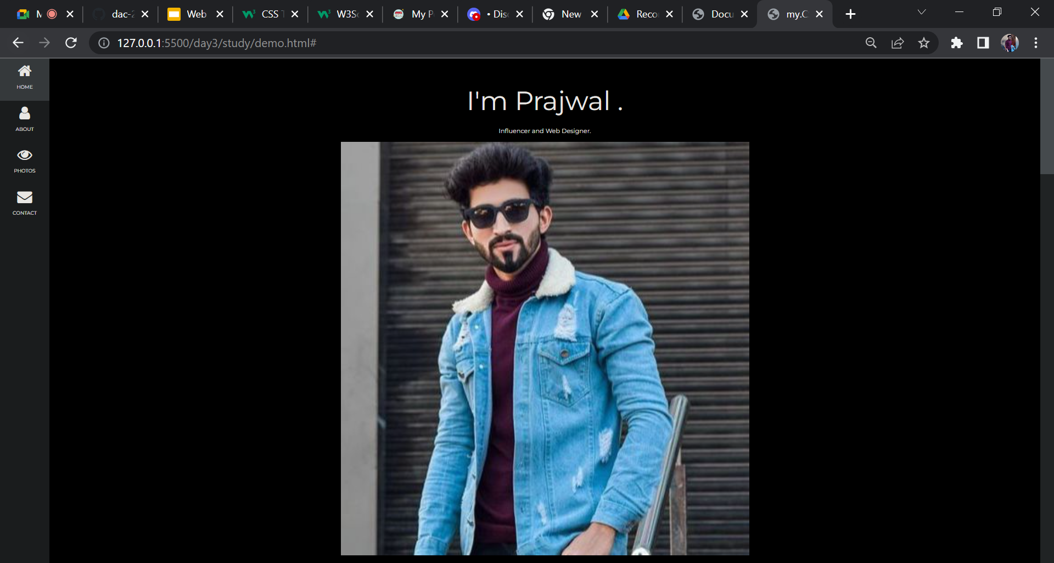

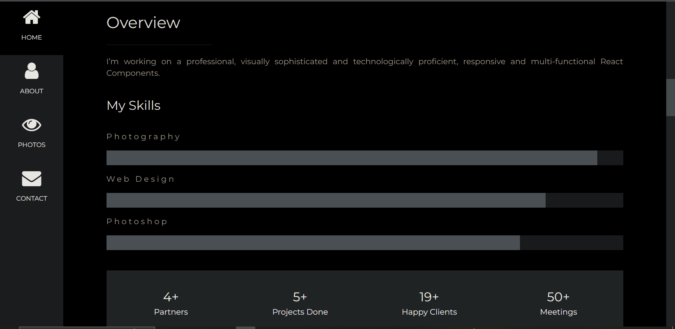

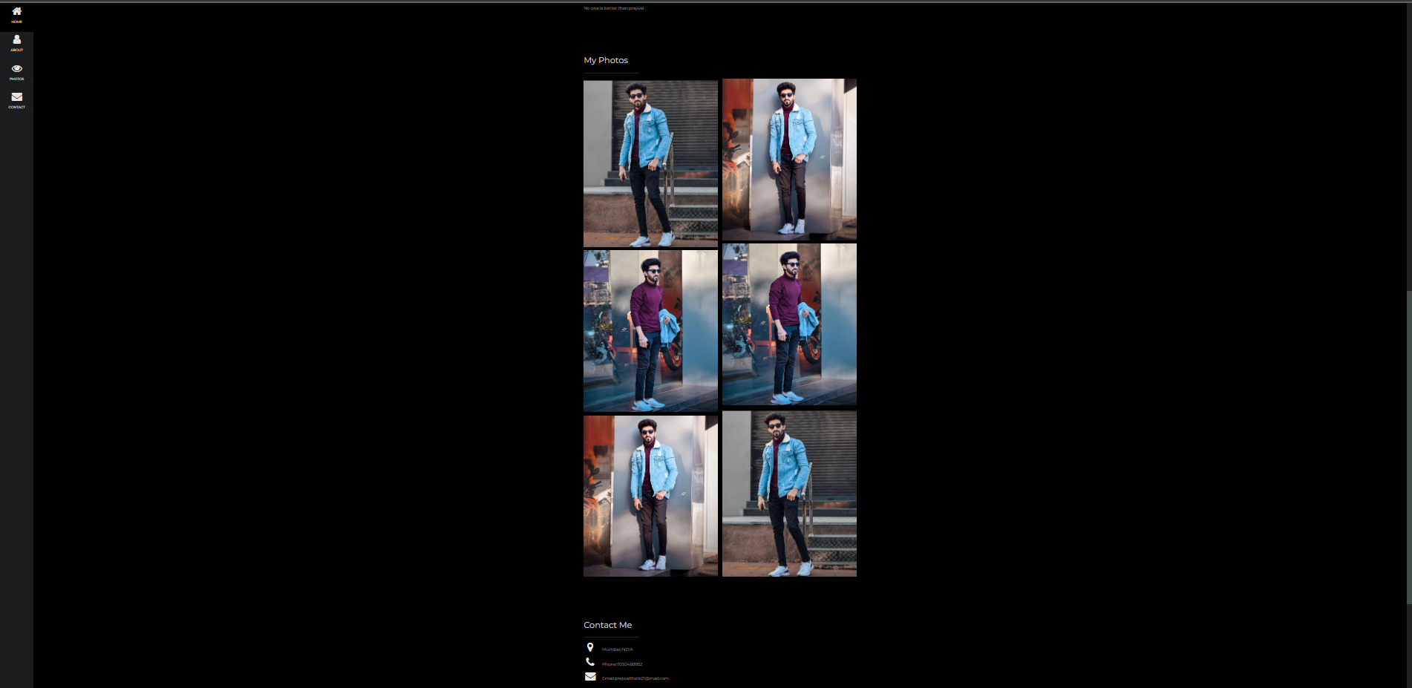

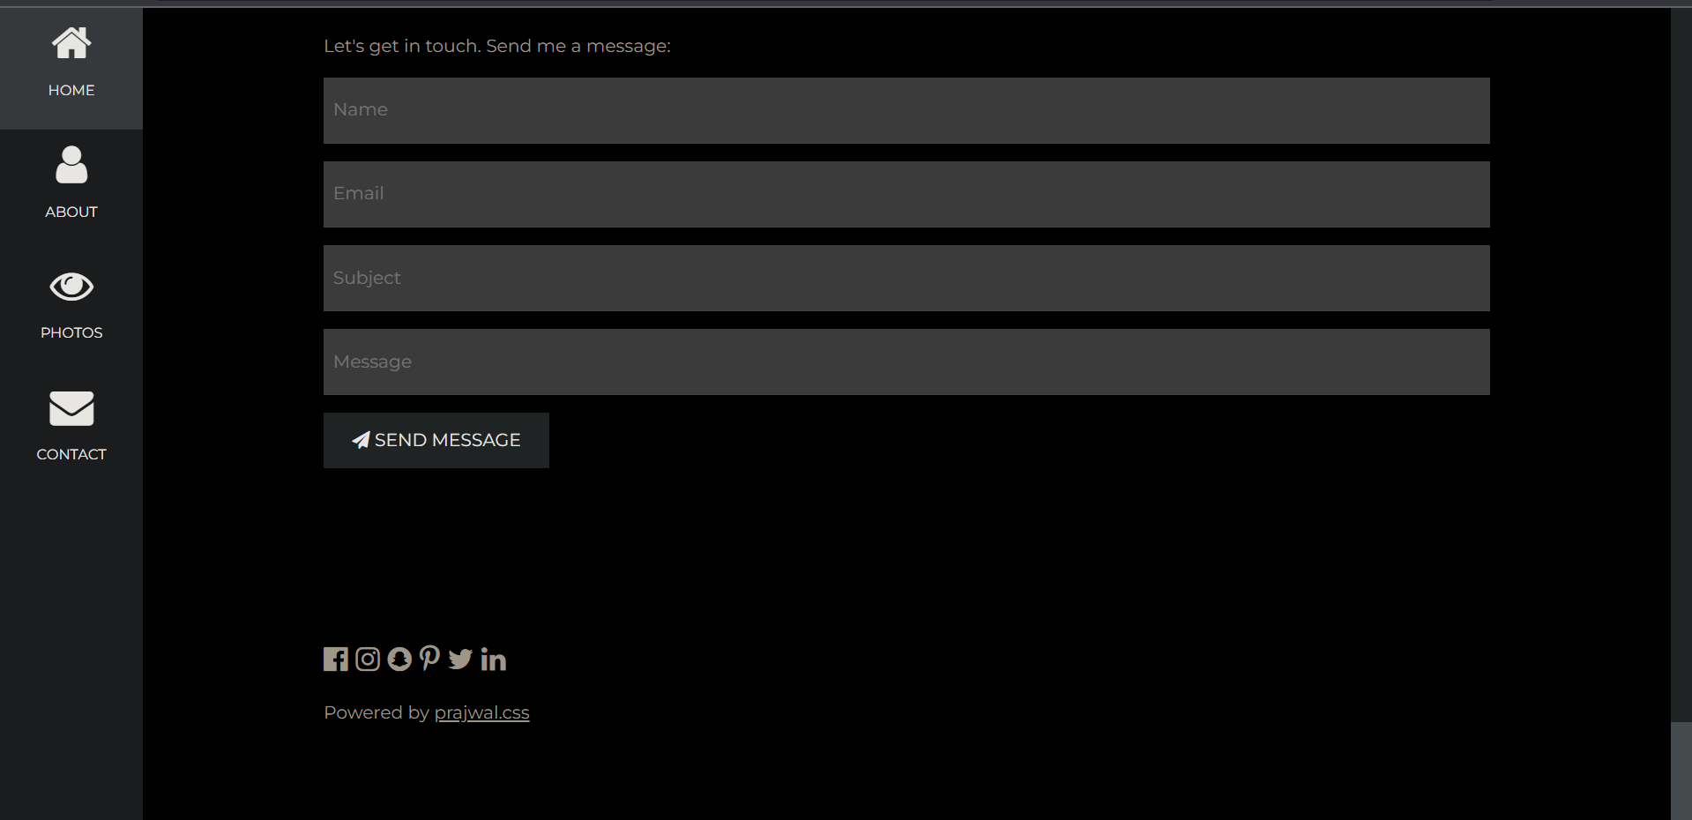

<!DOCTYPE html>

<html>

  <title>my.CSS Template</title>

  <meta charset="UTF-8" />

  <meta name="viewport" content="width=device-width, initial-scale=1" />

  <link rel="stylesheet" href="https://www.w3schools.com/w3css/4/w3.css" />

  <link

    rel="stylesheet"

    href="https://fonts.googleapis.com/css?family=Montserrat"

  />

  <link

    rel="stylesheet"

    href="https://cdnjs.cloudflare.com/ajax/libs/font-awesome/4.7.0/css/font-awesome.min.css"

  />

  <style>

    body,

    h1,

    h2,

    h3,

    h4,

    h5,

    h6 {

      font-family: "Montserrat", sans-serif;

    }

    .w3-row-padding img {

      margin-bottom: 12px;

    }

    /* Set the width of the sidebar to 120px */

    .w3-sidebar {

      width: 120px;

      background: #222;

    }

    /* Add a left margin to the "page content" that matches the width of the sidebar (120px) */

    #main {

      margin-left: 120px;

    }

    /* Remove margins from "page content" on small screens */

    @media only screen and (max-width: 600px) {

      #main {

        margin-left: 0;

      }

    }

  </style>

  <body class="w3-black">

    <!-- Icon Bar (Sidebar - hidden on small screens) -->

    <nav class="w3-sidebar w3-bar-block w3-small w3-hide-small w3-center">

      <!-- Avatar image in top left corner -->

      <a href="#" class="w3-bar-item w3-button w3-padding-large w3-black">

        <i class="fa fa-home w3-xxlarge"></i>

        <p>HOME</p>

      </a>

      <a

        href="#about"

        class="w3-bar-item w3-button w3-padding-large w3-hover-black"

      >

        <i class="fa fa-user w3-xxlarge"></i>

        <p>ABOUT</p>

      </a>

      <a

        href="#photos"

        class="w3-bar-item w3-button w3-padding-large w3-hover-black"

      >

        <i class="fa fa-eye w3-xxlarge"></i>

        <p>PHOTOS</p>

      </a>

      <a

        href="#contact"

        class="w3-bar-item w3-button w3-padding-large w3-hover-black"

      >

        <i class="fa fa-envelope w3-xxlarge"></i>

        <p>CONTACT</p>

      </a>

    </nav>

    <!-- Navbar on small screens (Hidden on medium and large screens) -->

    <div class="w3-top w3-hide-large w3-hide-medium" id="myNavbar">

      <div

        class="w3-bar w3-black w3-opacity w3-hover-opacity-off w3-center w3-small"

      >

        <a href="#" class="w3-bar-item w3-button" style="width: 25% !important"

          >HOME</a

        >

        <a

          href="#about"

          class="w3-bar-item w3-button"

          style="width: 25% !important"

          >ABOUT</a

        >

        <a

          href="#photos"

          class="w3-bar-item w3-button"

          style="width: 25% !important"

          >PHOTOS</a

        >

        <a

          href="#contact"

          class="w3-bar-item w3-button"

          style="width: 25% !important"

          >CONTACT</a

        >

      </div>

    </div>

    <!-- Page Content -->

    <div class="w3-padding-large" id="main">

      <!-- Header/Home -->

      <header class="w3-container w3-padding-32 w3-center w3-black" id="home">

        <h1 class="w3-jumbo">

          <span class="w3-hide-small">I'm</span> Prajwal .

        </h1>

        <p>Influencer and Web Designer.</p>

        <img

          src="3.jpeg.jpg"

          alt="boy"

          class="w3-image"

          width="992"

          height="1108"

        />

      </header>

      <!-- About Section -->

      <div class="w3-content w3-justify w3-text-grey w3-padding-64" id="about">

        <h2 class="w3-text-light-grey">Overview</h2>

        <hr style="width: 200px" class="w3-opacity" />

        <p>

            I’m working on a professional, visually sophisticated and

          technologically proficient, responsive and multi-functional React

          Components.

        </p>

        <h3 class="w3-padding-16 w3-text-light-grey">My Skills</h3>

        <p class="w3-wide">Photography</p>

        <div class="w3-white">

          <div class="w3-dark-grey" style="height: 28px; width: 95%"></div>

        </div>

        <p class="w3-wide">Web Design</p>

        <div class="w3-white">

          <div class="w3-dark-grey" style="height: 28px; width: 85%"></div>

        </div>

        <p class="w3-wide">Photoshop</p>

        <div class="w3-white">

          <div class="w3-dark-grey" style="height: 28px; width: 80%"></div>

        </div>

        <br />

        <div class="w3-row w3-center w3-padding-16 w3-section w3-light-grey">

          <div class="w3-quarter w3-section">

            <span class="w3-xlarge">4+</span><br />

            Partners

          </div>

          <div class="w3-quarter w3-section">

            <span class="w3-xlarge">5+</span><br />

            Projects Done

          </div>

          <div class="w3-quarter w3-section">

            <span class="w3-xlarge">19+</span><br />

            Happy Clients

          </div>

          <div class="w3-quarter w3-section">

            <span class="w3-xlarge">50+</span><br />

            Meetings

          </div>

        </div>

        <button class="w3-button w3-light-grey w3-padding-large w3-section">

          <i class="fa fa-download"></i> Download Resume

        </button>

        <!-- Testimonials -->

        <h3 class="w3-padding-24 w3-text-light-grey">My Reputation</h3>

        <p>

          <span class="w3-large w3-margin-right">Chris Fox.</span>Mumbai Business associates.

        </p>

        <p>Prajwal  saved us from a web disaster.</p>

        <br />

        <p></span> influencer at

          instagram.

        </p>

        <p>No one is better than prajwal .</p>

        <!-- End About Section -->

      </div>

      <!-- Portfolio Section -->

      <div class="w3-padding-64 w3-content" id="photos">

        <h2 class="w3-text-light-grey">My Photos</h2>

        <hr style="width: 200px" class="w3-opacity" />

        <!-- Grid for photos -->

        <div class="w3-row-padding" style="margin: 0 -16px">

          <div class="w3-half">

            <img src="1.jpeg.jpg" style="width: 100%" />

            <img src="4.jpeg.jpg" style="width: 100%" />

            <img src="5.JPEG.jpg" style="width: 100%" />

          </div>

          <div class="w3-half">

            <img src="5.JPEG.jpg" style="width: 100%" />

            <img src="4.jpeg.jpg" style="width: 100%" />

            <img src="1.jpeg.jpg" style="width: 100%" />

          </div>

          <!-- End photo grid -->

        </div>

        <!-- End Portfolio Section -->

      </div>

      <!-- Contact Section -->

      <div class="w3-padding-64 w3-content w3-text-grey" id="contact">

        <h2 class="w3-text-light-grey">Contact Me</h2>

        <hr style="width: 200px" class="w3-opacity" />

        <div class="w3-section">

          <p>

            <i

              class="fa fa-map-marker fa-fw w3-text-white w3-xxlarge w3-margin-right"

            ></i>

            Mumbai,INDIA

          </p>

          <p>

            <i

              class="fa fa-phone fa-fw w3-text-white w3-xxlarge w3-margin-right"

            ></i>

            Phone:7030488952

          </p>

          <p>

            <i

              class="fa fa-envelope fa-fw w3-text-white w3-xxlarge w3-margin-right"

            >

            </i>

            Email:prajwalthete21@mail.com

          </p>

        </div>

        <br />

        <p>Let's get in touch. Send me a message:</p>

        <form action="/action_page.php" target="_blank">

          <p>

            <input

              class="w3-input w3-padding-16"

              type="text"

              placeholder="Name"

              required

              name="Name"

            />

          </p>

          <p>

            <input

              class="w3-input w3-padding-16"

              type="text"

              placeholder="Email"

              required

              name="Email"

            />

          </p>

          <p>

            <input

              class="w3-input w3-padding-16"

              type="text"

              placeholder="Subject"

              required

              name="Subject"

            />

          </p>

          <p>

            <input

              class="w3-input w3-padding-16"

              type="text"

              placeholder="Message"

              required

              name="Message"

            />

          </p>

          <p>

            <button

              class="w3-button w3-light-grey w3-padding-large"

              type="submit"

            >

              <i class="fa fa-paper-plane"></i> SEND MESSAGE

            </button>

          </p>

        </form>

        <!-- End Contact Section -->

      </div>

      <!-- Footer -->

      <footer class="w3-content w3-padding-64 w3-text-grey w3-xlarge">

        <i class="fa fa-facebook-official w3-hover-opacity"></i>

        <i class="fa fa-instagram w3-hover-opacity"></i>

        <i class="fa fa-snapchat w3-hover-opacity"></i>

        <i class="fa fa-pinterest-p w3-hover-opacity"></i>

        <i class="fa fa-twitter w3-hover-opacity"></i>

        <i class="fa fa-linkedin w3-hover-opacity"></i>

        <p class="w3-medium">

          Powered by

          <a

            href="https://github.com/prajwalthete/PG-DAC.git"

            target="_blank"

            class="w3-hover-text-green"

            >prajwal.css</a

          >

        </p>

        <!-- End footer -->

      </footer>

      <!-- END PAGE CONTENT -->

    </div>

  </body>

</html>